《平衡计分卡与战略绩效管理》
主讲老师：秦杨勇
企业类型：不限
时间安排：2023年3月31-4月1日
地点安排：杭州
参课费用：5800元/人
人数限制：50人

企业痛点
AI智能化、工业4.0、高端制造、产业升级、互联网金融、OTO……未来中国企业既充满机遇，又充满挑战，将面临经济增长与深化改革在后疫情时代的艰难平衡。而如何在战略执行过程中将战略转化为责任机制，确保战略落地？如何将公司战略愿景与员工的绩效激励有效地链接？如何通过考核指标的牵引，实现公司内部各部门之间的高效协同？……
华为在2017年公司年报中给出了十分明确的答案“以平衡计分卡为组织绩效管理工具，通过战略解码，将公司战略目标转变为各层组织的组织绩效目标”，华为的战略绩效管理开始运用平衡计分卡等工具，绩效不仅面对当前，也面向未来；不仅面对结果，也面向过程，强调“从战略到执行一体化“的体系联动。
在本课程中，战略绩效管理专家将与您探讨：
- 什么是平衡计分卡？平衡计分卡在公司发展中作用是什么？
- 如何运用战略地图来实现公司战略描述的简单、集成与有效？
- 如何选择专业的工具来确保公司战略目标在组织内部得到有效分解与落地？
- 如何运用平衡计分卡来分解企业的战略，落实部门的责任机制？
- 如何运用平衡计分卡实现企业战略落地执行的有效监督与控制？
......

适用对象
- 大型企业与成长型企业的领导人如董事长、总经理
- 企业的人力资源总监、人力资源经理、绩效考核专员
- 平衡计分卡与战略绩效管理咨询的管理咨询顾问
- 战略绩效管理的研究人员如大学教授、研究院、讲师

课程工具包
- 差距分析与环境扫描、战略地图、平衡计分卡、行动计划表、目标分解矩阵、目标分解价值树、五因素分析法、指标筛选的五项基本原则、权值因子法、层差法、连续计分法、扣分法、关键事件法、非此即彼法

课程亮点
- 中国企业平衡计分卡应用的最新认识与思考
- 与战略绩效管理咨询专家进行思想碰撞和交流
- 分组开展战略绩效管理工具的实操演练
- 学习掌握战略地图与平衡计分卡实践操作工具

课程大纲 Outline

- 中国企业战略执行解决方案
互动：企业管理核心是什么
- 中国企业战略执行不佳本质形成的原因
- 有效公司战略执行管理三大关键要素：描述战略、衡量战略、管理战略
- 描述、衡量、管理战略的战略绩效管理工具——平衡计分卡
- 认识平衡计分卡与公司战略执行与落地关系
- 平衡计分卡在全球与中国最佳实践介绍
- 平衡计分卡与战略绩效管理体系建设的五个步骤
- 平衡计分卡与战略绩效管理体系建设第一步——前期准备
案例：深圳ABP股份、洛克希德-马丁、福特、华润集团、长安汽车BSC+CS1533战略管理体系

- 描述战略——开发公司与分级战略地图
- 如何实现描述战略的简单、集成与有效
- 如何以战略地图为平台来简化战略规划的操作程序
- 认识《战略地图》+《平衡计分卡》+《战略行动计划表》
- 战略地图绘制操作流程与技巧
- 公司层面战略图、卡、表设计的操作流程
- 部门层面战略图、卡、表设计的操作流程
- 《战略地图》与《平衡计分卡》、《战略行动计划》对接
- 将公司战略地图融入《十三五战略规划》
- 公司战略图、卡、表与年度经营计划、财务预算之间的流程关系
- 如何分解年度经营目标、编制经营计划？实现年度经营计划与财务预算链接
案例：国药控股、长安汽车、EFD（中国）、法国LILLE公司、美国陆军总部等战略地图

- 衡量战略——KPI+GS指标分解
- 战略无法分解与落地的关键因素2——责任机制缺失
- 如何构建公司战略执行的责任机制
- 链接战略，提取KPI与GS
- 什么是KPI？什么是GS？
- 如何将战略目标与战略关键举措转化为KPI与GS
- 注：KPI与GS提取技巧：流程五因素分析法
- 设计组织与员工《绩效考核表》设计操作步骤
- 部门或岗位战略地图指标分解
- 部门或岗位职责推导指标
- 汇总指标与实操性检查
- 填写《指标解释表》（部门或岗位指标库）
- 设计指标权重，指标赋值，填写《绩效考核表》
- 互动模拟
- 价值树模型推导考核指标
- 指标分解实战模拟
- 指标检查实战模拟
- 指标解释表实战模拟
- 《绩效考核表》实战演示
案例：阿里巴巴的绩效管理；Google公司的OKR目标与关键成果法

- 管理战略-BSC战略绩效管理运作机制设计
- 如何构建公司战略分解与落地的运行监督机制
- 基于BSC工具的战略与绩效管理流程与机制
- 战略与绩效管控整体流程介绍
- 需要建立什么样组织保障机制，确保战略绩效管控绩效实施
- 如何在前期手工操作模式下规范数据处理传递的流程
- 如何有效跟踪战略与绩效，执行战略绩效指导与反馈
- 如何防止战略KPI与行动计划等指标中的“数据造假”
- 如何开展一对一的组织与员工个体绩效面谈
- 如何进行战略绩效考核计分并与薪酬激励手段挂钩
- 如何处理战略绩效管理中考核申诉
- 为确保战略绩效管理正常运作，要建立何种组织纪律保障
案例：华为公司令对手胆寒的DSTE战略管理流程与BSC
案例：M药业股份公司季度平衡计分卡报告模板

- BSC战略绩效管理运行切换与实施
- 平衡计分卡体系运行切换实施的两大阶段
- 平衡计分卡体系运行切换实施难点解析
- 为什么有些公司没能从平衡计分卡项目中得到预期效果
- 企业设计平衡计分卡体系应当注意的问题
- 平衡计分卡软件体系实现战略的日常管控、跟踪与分析

- 现场答疑

秦杨勇
中国集团管控与平衡计分卡专业领域权威专家

资历背景
- 战略绩效管理权威专家
- 佐佳管理咨询公司首席管理顾问
- 中国企业管理咨询实践方向上领军人物之一
- 北京大学、清华大学、中国人民大学、浙江大学EMBA等课程班的客座教授

授课经验
中石油集团总部、中石油大庆油田、一汽集团、东风汽车、徐工集团、中国华电集团、中国航空工业集团、中国储备粮管理总公司、飞乐股份、国家电网上海电力、中材科技股份、纽威阀门集团、青岛建设集团、山东先达化工集团、泸天化集团、贝尔-阿尔卡特、EFD（中国）集团、正泰集团、帅康集团、苏钢集团、浙江正德集团等

个人著作

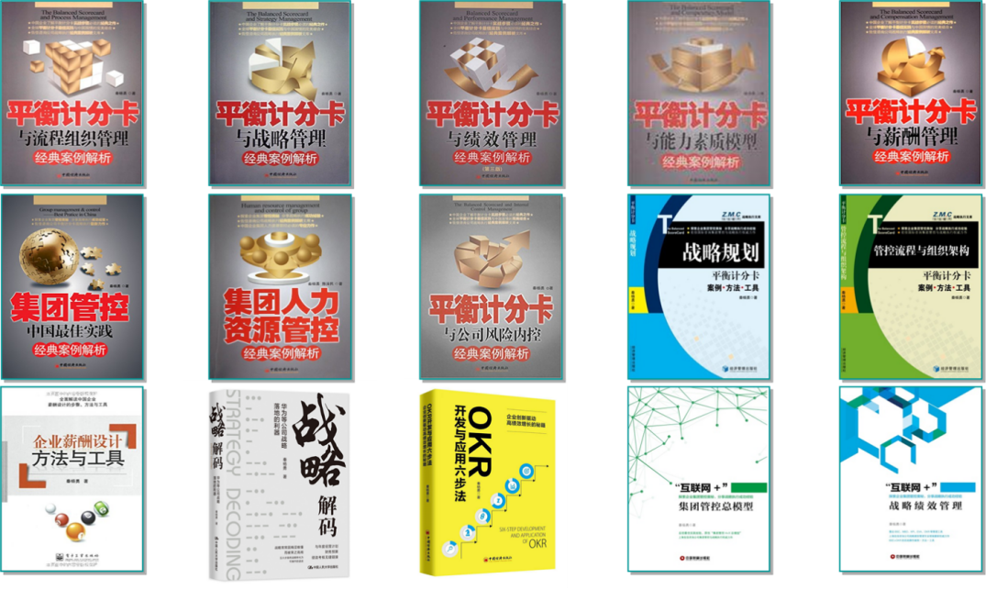

联系方式：中企联企业培训网
咨询电话：010-62885261 传真：010-62885218
联 系 人：潘宏利 13051501222
电子邮箱：phL568@163.com
网 址：www.zqLpx.com

报名回执

单位名称
发票抬头
公司地址
联系人 |  | 电话 |  |  | 手机
职务 |  | 传真 |  |  | E-mail
参会人数： 人 |  | 参会费用： 元 |  |  | 付款方式：□课前转帐 □现金
酒店预订委托 |  | □是 标双 间 标单 间
参加  学员  名单 | 姓名 | 职务 |  | 手 机 | E-mail

